TROIS RECETTES DE LA CUISINE ITALIENNE

Les lasagnes à la bolognaise
Les lasagnes à la bolognaise, recette italienne typique de l’Emilie-Romagne, prennent leur nom de la ville de Bologne. Malgré leur origine régionale, les lasagnes à la bolognaise sont préparées dans toute l’Italie. D’ailleurs, elles sont également considérées comme une icône de la cuisine italienne dans le monde entier. Du fait de ses ingrédients et de sa préparation, la recette des lasagnes à la bolognaise incarne l’idée de « richesse » de la cuisine de Bologne, et son succès est assuré auprès des adultes, comme des enfants.

Ingrédients:

Nombre de personnes 4
- Pâte à lasagne (sans précuisson)
- 600 g de sauce bolognaise
- 350 g de viande hachée
- 1oignon
- 100 g de parmesan râpé
- 100 g de mozzarella coupée en petits dés

Pour la béchamel :
- 1/2 l de lait
- 2 grosses cuillères à soupe de farine
- 125 g de beurre

Préparation: Temps total 1h05 (Préparation : 20 min ; Cuisson : 45 min)

Etape 1
Couper l'oignon en petits morceaux et faire revenir dans de l'huile d'olive.

Etape 2
Quand les oignons ont bien bruni, y ajouter les 350g de steak haché. Faire cuire à feu moyen puis ajouter la sauce tomate

Etape 3
Préparez la sauce béchamel.
Faire fondre le beurre à feu vif. Une fois fondu, rajouter les deux cuillères à soupe de farine puis remuer avec un fouet à feu moyen. Quand le mélange est homogène (très rapide), rajouter progressivement le lait sans arrêter de fouetter pour éviter les grumeaux. Continuer de remuer jusqu'à ce que la béchamel s'épaississe.

Etape 4
Mélanger la sauce tomate faite précédemment avec la béchamel.

Etape 5
Puis dans un plat à gratin, verser une couche de cette préparation puis recouvrir de pâte à lasagne, ajouter la mozzarella. Refaire la même chose jusqu'à épuisement de la sauce.

Etape 6
La dernière couche doit être une couche de sauce. Ajouter le parmesan râpé et faire cuire environ 45 min à 180°.

Etape 7
Pour savoir si les lasagnes sont cuites, piquer avec un couteau, les pâtes à lasagne doivent être fondantes, donc le couteau doit s'enfoncer sans problème.
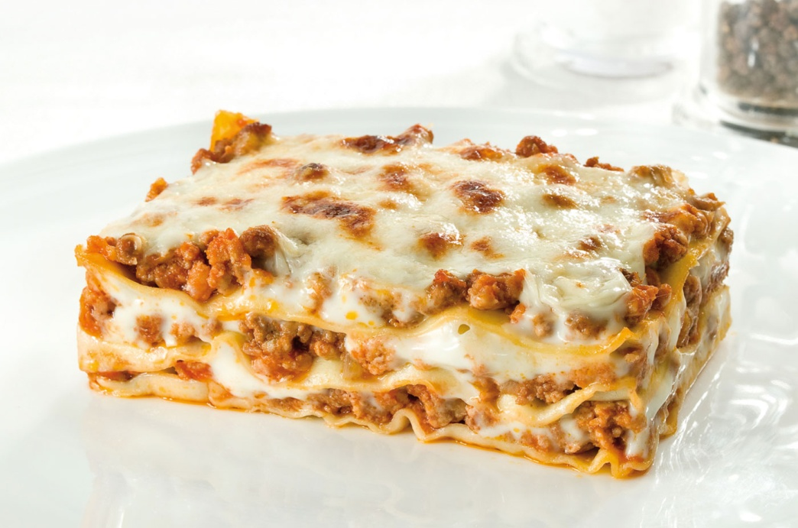

Les sardines à la beccafico
Ce plat originaire de Sicile est surprenant dans son mélange des saveurs. Un mélange terre/mer et sucré/salé.
Temps50min / Difficulté: Moyen / 4 Personnes

Ingrédients

Les filets
- 700 gr Sardine
- 15 cl Jusd'orange
- 10 gr Miel
- 10 feuilles de laurier (alloro)

Pour la farce
- 50 gr Chapelure(pangrattato)
- 25 gr Raisins secs
- 20 gr Persil (prezzemolo)
- 20 gr Pignons de pin
- 10 gr Sucre en poudre
- 5 cl Huile d'olive
- Sel, poivre

Préparation
Etape
Gratter et nettoyer les sardines.
Les ouvrir par le ventre et enlever la tête et l'arête centrale.
Etape 2

Réhydrater les raisins dans de l'eau tiède 20 à 30 minutes. Faire colorer la chapelure dans de l'huile chaude. Hacher le persil.
Etape 3
Dans un saladier, mélanger les raisins, la chapelure, le persil, les pignons de pin et le sucre. Mélanger le tout.
Etape 4
Mettre cette farce sur les filets de sardine.
Rouler les filets, en partant du côté tête vers la queue, afin d'obtenir un cylindre.
Etape 5
Déposer les sardines dans un plat huilé allant au four. Parsemer de feuilles de laurier.
Verser sur la préparation le jus d'orange, mélanger au miel et enfourner à four chaud (180°) pendant une vingtaine de minutes.

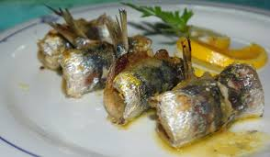

La cassate sicilienne

La cassate sicilienne mérite une place d’honneur dans la gastronomie de la région Sicile. À l’origine, la cassate était préparée à l’occasion des fêtes de Pâques, pour célébrer la fin du Carême. Aujourd’hui, ce gâteau, à la décoration élaborée et somptueuse, est consommé toute l’année. Son origine dérive de la cuisine arabe : son nom vient en effet du mot « Quas’at », qui signifie «grand plat rond», et sa garniture reflète bien les caractéristiques de la cuisine sarrasine, qui met en évidence textures et goûts divers et variés. Délicieuse mais difficile à préparer, la cassate sicilienne requiert une grande habilité, surtout en ce qui concerne la réalisation de ses décorations.
Difficulté: elaborée Préparation: 60 min Cuisson:40 min

Ingrédients pour 8 personnes

Pour le gâteau
- Génoise – 500 g
- Ricotta de brebis – 800 g
- Sucre glace – 280 g
- Chocolat noir – 100 g de pépites
- Oranges confites – 50 g (facultatif)

Pour le trempage de la génoise
- Eau – 150 ml
- Citrons – 1 zeste
- Sucre – 50 g
- Marasquin (ou autre liqueur) – 5 cl

Pour le glaçage fondant
- Sucre glace – 350 g
- Eau – à discrétion

Pour décorer
- Fruits confits – divers et entiers
- Pâte d’amandes – 200 g
- Pâte de pistaches – 20 g

Préparation de la cassate sicilienne
Commencez la préparation de la cassate un jour avant de la servir.
ÉTAPE 1
Réaliser une génoise rectangulaire de 35 cm X 25 cm et laissez-la refroidir.
ÉTAPE 2
Dans un saladier, mélangez la ricotta et le sucre glace, couvrez avec du film alimentaire et mettez le saladier au réfrigérateur pendant 6 à 8 heures.
ÉTAPE 3
Le jour suivant, passez la ricotta au tamis à deux reprises afin d’obtenir une crème lisse et légère. Ajoutez ensuite les pépites de chocolat et (facultatif) les oranges confites coupées en petits dés, puis couvrez à nouveau et remettez le tout au frais.
ÉTAPE 4
Préparez un massepain vert en pétrissant la pâte d’amandes et la pâte de pistaches sur un plan de travail recouvert d’un peu de sucre de glace, puis étalez le massepain pour obtenir une pâte de 12 cm de large et ½ cm d’épaisseur. Coupez-la en deux dans le sens de la longueur afin d’obtenir deux bandes de 6cm de largeur, que vous couperez à nouveau pour obtenir de petits trapèzes de pâte.
ÉTAPE 5
Saupoudrez la tourtière de sucre glace, puis recouvrez le bord en alternant les trapèzes de massepain et de génoise.
ÉTAPE 6
Recouvrez ensuite le fond de la tourtière avec de la génoise, et appuyez bien sur les bords.
ÉTAPE 7
Préparez le trempage de la génoise en faisant fondre 50 g de sucre dans 150 ml d’eau, avec un zeste de citron et 5 cl de liqueur, puis laissez-le refroidir.
ÉTAPE 8
Ensuite, versez-le sur la génoise, remplissez la tourtière avec la crème de ricotta, égalisez avec une spatule et recouvrez la surface avec les restes de génoise.
ÉTAPE 9
Enfin, couvrez avec du film alimentaire et remettez le tout au réfrigérateur pendant au moins 3 heures.
ÉTAPE 10
Préparez alors le glaçage fondant en mettant dans une casserole le sucre glace et juste assez d’eau pour obtenir un mélange crémeux et blanc. Lorsqu’il est sur le point de bouillir, versez-le sur le gâteau et étendrez-le aussitôt sur toute la surface de la cassate, sans oublier les bords. Attention, le glaçage sèche quasi instantanément. Enfin, décorez la cassate avec les fruits confits, et servez.

